**«Сороконожки»**

**16 ноября**

«Забавная семейка» под руководством воспитателя (Монтессори) Лизуновой Н. С. и воспитателя Новосельцевой Т. А. приготовили необыкновенное блюдо

**«Сороконожки»**

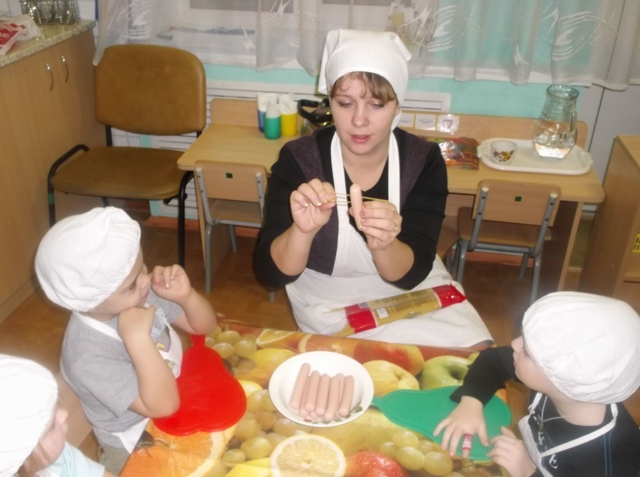

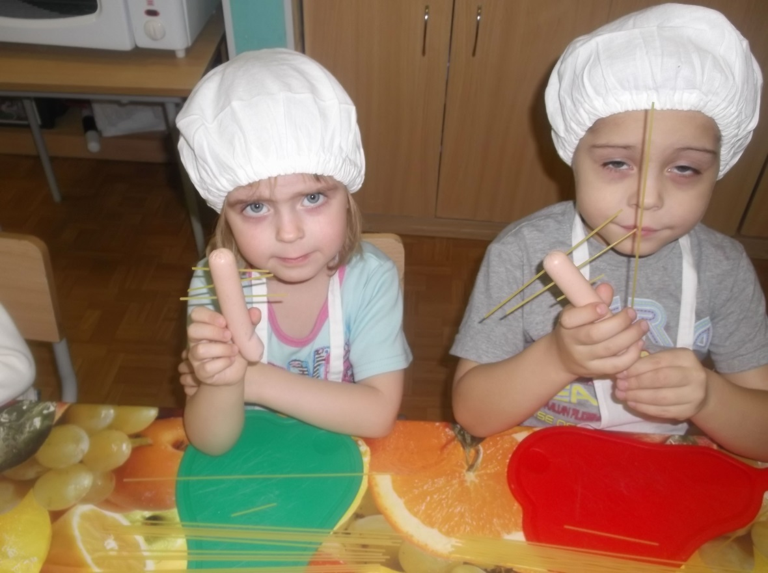

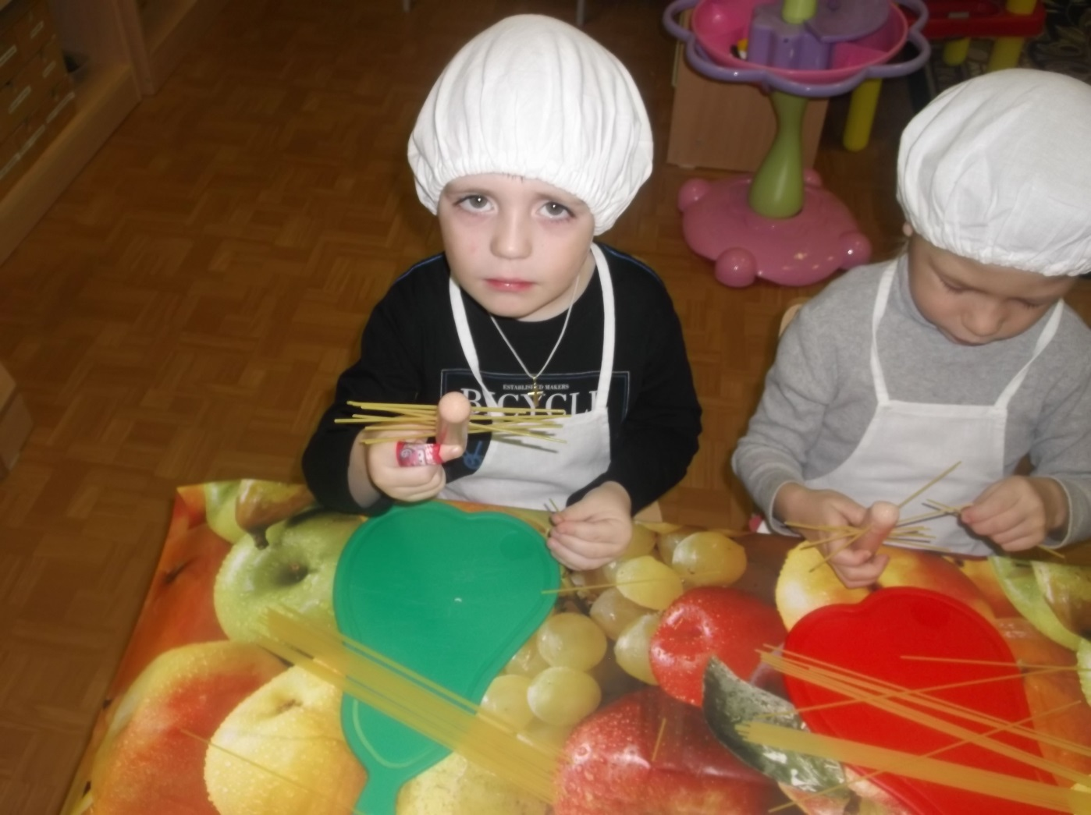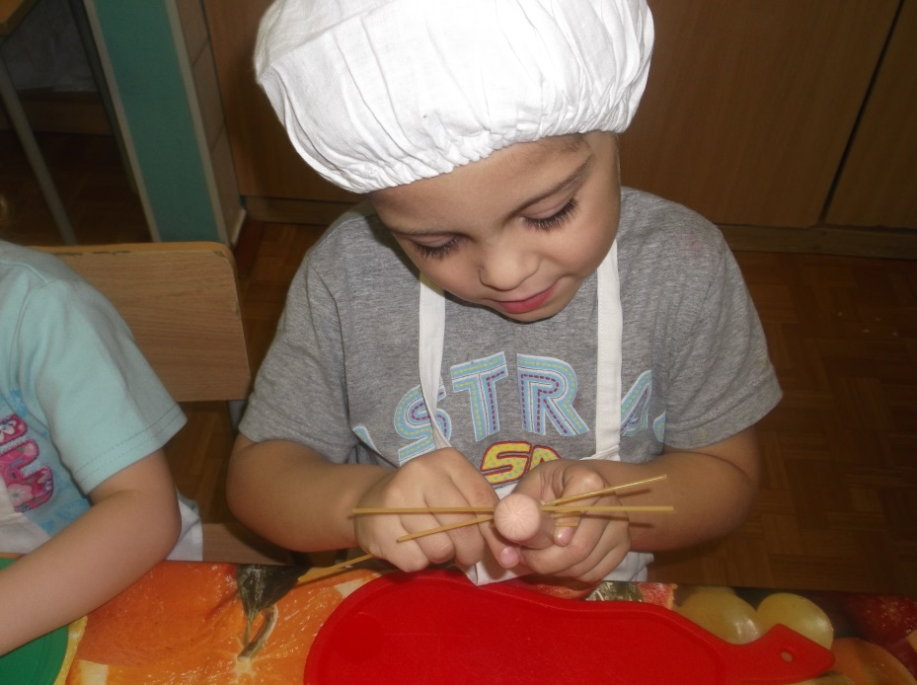

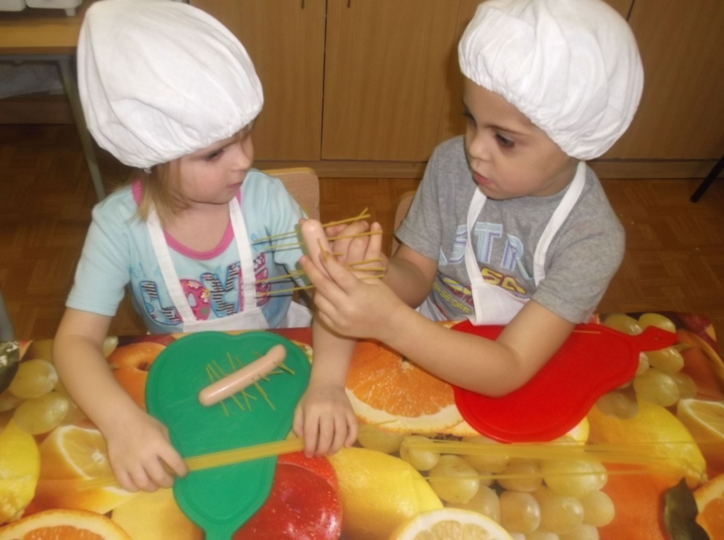

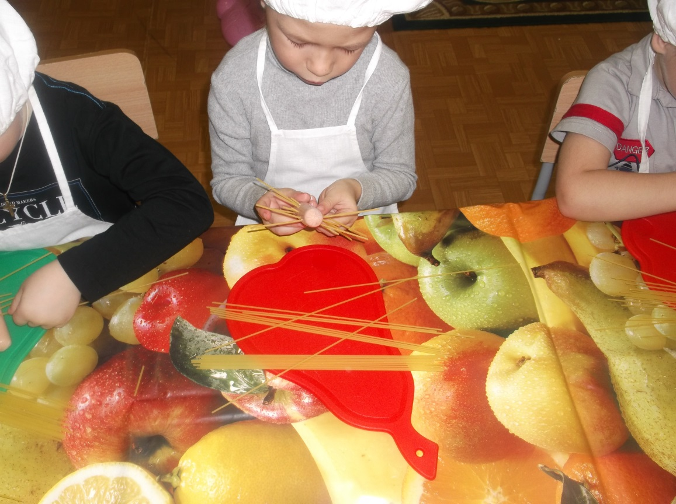

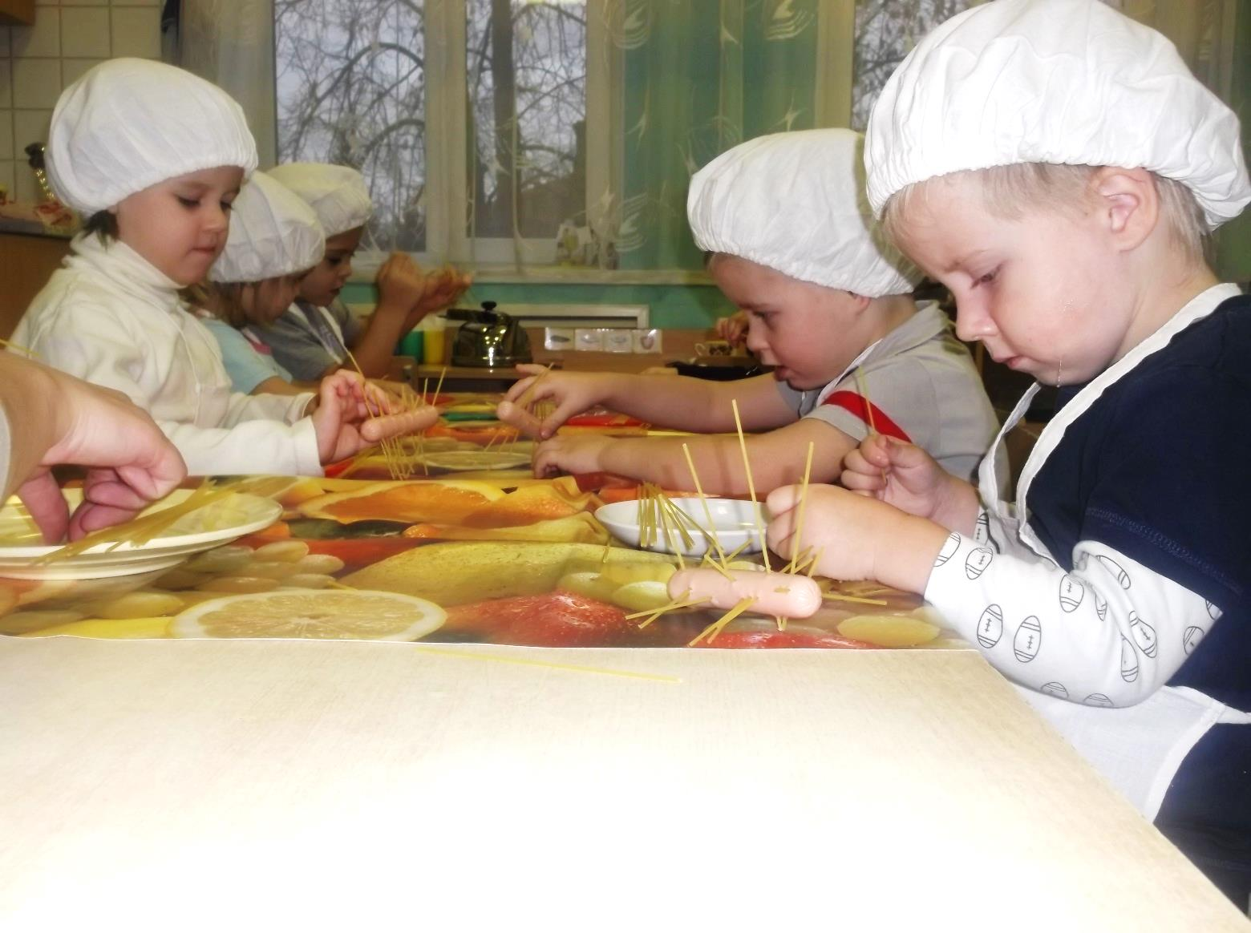

**КУХОННЫЕ ПРИНАДЛЕЖНОСТИ:**

* Кастрюля
* Тарелочки
* Вилки
* Разделочные доски

**ПОДГОТОВКА:**

* Вымыть руки
* Надеть косынки, фартуки
* Застелить стол клеенкой

**ИНГРЕДИЕНТЫ:**

* Сосиски
* Спагетти

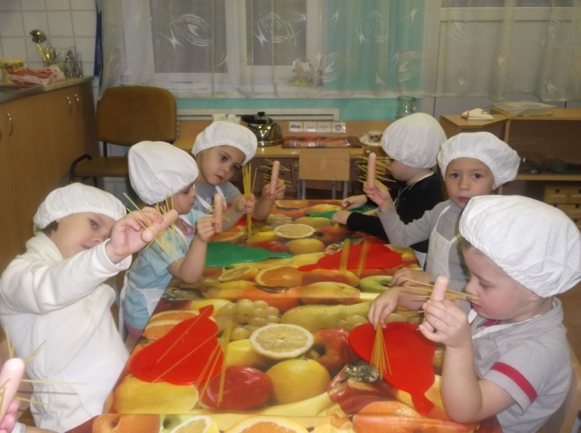

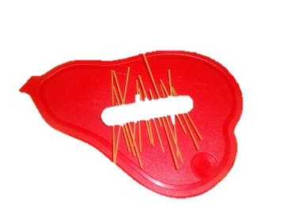

**А вы такое видели?**

**ТЕХНОЛОГИЯ ПРИГОТОВЛЕНИЯ:**

* Спагетти разломить на две части
* Проколоть сосиски соломкой спагетти, выстраивая ряд из макарон, образуя «ножки»
* Сложить в кастрюлю, залить водой
* Отварить в воде в около 10 минут

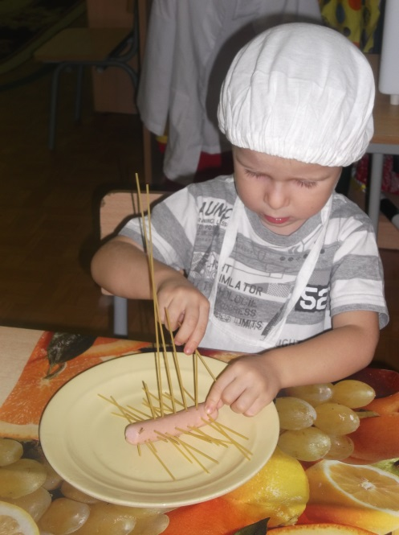

**Вкуснятина!**